BIBEL VERSTEHEN, 1. Trimester Arbeitsvorschlag 2. Kurseinheit

Glaubensfragen und Glaubenserfahrungen heute

Ziele:
- Die Unübersichtlichkeit der heutigen Welt und Gesellschaft sichtbar machen Die Zerrissenheit des eigenen Lebens wahrnehmen
- Die Aktualität der Gottesfrage in der heutigen Zeit bewusst machen
- Unser eigenes Gottesbild überprüfen und klären

- Die Welt, in der wir leben und glauben
Vier Stichworte charakterisieren unsere Zeit und Gesellschaft:
Pluralismus, Fragmentierung, Individualisierung, Risikogesellschaft Zu je einem Stichwort stellt sich je eine Gruppe die Fragen:
  - Wo erfahre ich das?
  - Wo leide ich darunter?
  - Inwiefern hilft mir der Glaube, diese Situation auszuhalten?
Austausch und Vertiefung

Information Folien 2.1-2.2 Gruppenarbeit

Plenum

- Der Gottesglaube ist heute keine Selbstverständlichkeit mehr
  - Der Glaube ist von aussen in Frage gestellt
(Naturwissenschaftliches Denken, andere Religionen)
  - Der Glaube ist von innen angefochten
(schlechte Erfahrungen mit Gläubigen und Kirchen, persönliche Leiderfahrungen)
Tipp 1:
  - Einstieg und Arbeit mit dem Zeichentrickfilm auf Video: "Mistertao" Video, Arbeitsblatt 2.3-2.4
Tipp 2:
  - Kurzgeschichten aufhängen, auswählen und kommentieren lassen Arbeitsblätter 2.6-2.12

- Mit Gott sind wir nie am Ende
  - Entlarvung einseitiger Gottesbilder
  - Unterwegs zu einem offenen, tragfähigen Gottesbild
  - Regeln für das Reden über Gott

- Annäherung an das unfassbare Geheimnis
  - Gott ist für mich wie ... oder:
  - Das Zeugnis von Menschen, die Gott erfahren haben

Folie 2.5
Folie 2.13
Lehrbrief S. 20f

Metaphermeditation Arbeitsblatt 2.14-2.15

Integrierte Gesellschaft

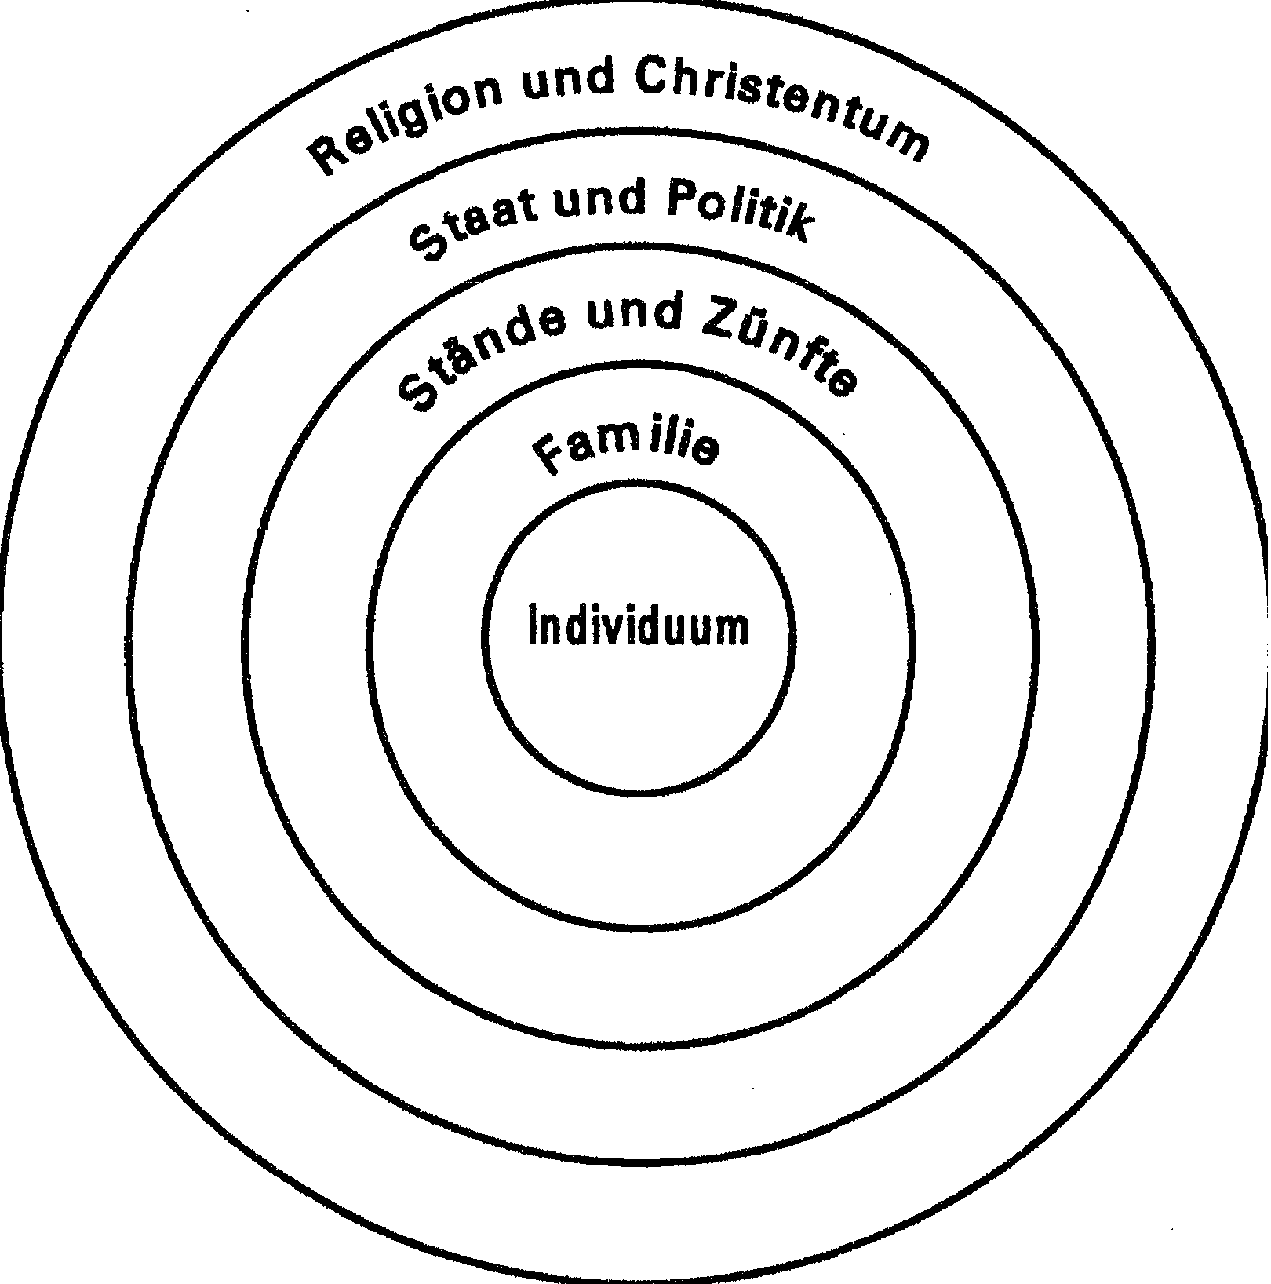

Segmentierte Gesellschaft («arbeitsteilig»)

Mistertao
Ein Zeichentrickfilm

Kurzcharakteristik
Fragen nach der Art und Weise und nach dem Ziel menschlicher Existenz werden in eine einfache Story gekleidet:
Ein Mensch klettert einen Berg hinauf. Oben an­ gekommen, setzt er nach einem Picknick seinen Weg ins Weltall fort.
Die Begegnung mit der klischeehaft dargestellten Gestalt des «lieben Gottes» lässt ihn zwar inne­ halten, ist jedoch nicht sein Ziel. Er schreitet weiter ins Universum fort.

Inhalt und Gestaltung
Das Bild eines gemalten Berges erscheint in der Totalen. Ein Ausschnitt zeigt eine Figur, beladen mit einem Rucksack, die begleitet von beschwingter Musik den Berg hinaufsteigt und vor einem Vogel fröhlich den Hut zieht. Schüsse, die dem Vogel gelten, lassen sie aufmerken.
Auf dem Gipfel angekommen, hält das Männchen ein Picknick und spielt eine fröhliche Melo­ die auf seiner Mundharmonika. In der Totalen erscheint kurz der riesige Berge, auf dem der Wanderer sitzt. Der hat nun sein Stück beendet und wirft seine Mundharmonika weg. Selbstverständlich und frei von jeglicher Dramatik setzt er nun seinen Weg nach oben fort, ohne allerdings Boden unter den Füssen zu haben.
Auf einer Wolke wird die Gestalt eines alten Mannes in blauem Gewand sichtbar, - der «liebe Gott» breitet die Arme aus, die Musik erinnert an Choräle.
Statt sich nun in die Arme des ihn Erwartenden fallen zu lassen, zieht der Wanderer freundlich den Hut und beginnt liebenswürdig-distanziert ein Gespräch. Der angedeutete Dialog führt dazu, dass er seinen Weg fortsetzt, über den «lieben Gott« hinweg, und dieser erstaunt, wütend und schliesslich ratlos auf die Knie sinkt und dem Vorwärtsschreitenden nachschaut. Der geht weiter durch das blaue All aus dem Bild heraus.
Zeichentrickfilm
Laufzeit: 3 Minuten
Format des Originals: 35 mm
Erhältlich als 16 mm-Film und Video
Ursprungsland: Italien
Animation, Regie: Bruno Bozzeto
Herstellungsjahr: 1989
Version: ohne Dialog und Kommentar
Kopienverleih: AV-Medienstellen
Im Gegensatz zu den meisten Kurztrickfilmen wirkt der Film heiter-beschwingt. Dieser Ein­ druck wird erreicht durch die leuchtenden, flächig aufgetragenen, aquarellartigen Farben und die fröhliche Musik. Die Darstellung konzentriert sich auf das Wesentliche, auf Beiwerk wird verzichtet, so etwa könnte ein Kinderbuch gemacht sein.

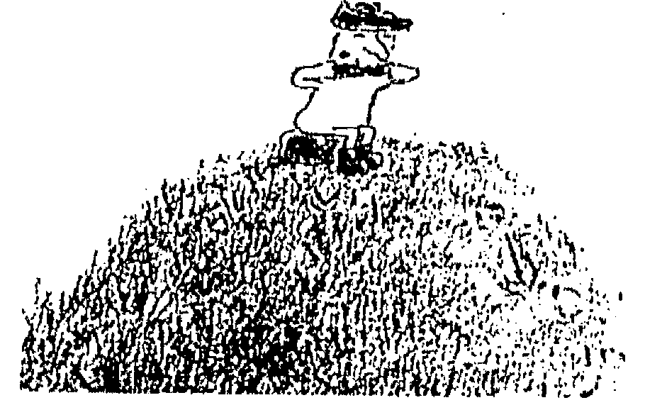
Die Überraschung, die sonst in Trickfilmen durch ein Ereignis ausgelöst wird, bleibt aus. Hier gibt es keine Eskalation, keinen Wendepunkt. Überraschend ist nur das unermüdliche Voranschreiten über den festen Boden hinaus ohne Übergang in den Luftraum hinein. Auch die Begegnung mit der Gestalt des «lieben Gottes» unterbricht das gleichmässige Aufwärtsschreiten nicht wirklich. Die Wanderung scheint sich unentwegt fortzusetzen, das Ende der Filmerzählung bleibt offen.

Interpretation
«Mistertao« ist ein Lehrstück über die Existenz des Menschen, das legen auch die Totalaufnahmen, die den einen, typischen Menschen bei seiner Wanderung zeigen, nahe. Soziale Beziehungen kommen nicht zur Sprache. Der Lebensweg ist zwar steil, wird aber ohne grosse Mühe in heiterer Ruhe und freundlicher Zuwendung gegen­ über der Natur (Begrüssen des Vogels) absolviert. Ist der Gipfel des Lebensweges erreicht, der Weg zu Ende, kann man getrost seinen Proviant verzehren, sein Instrument noch einmal hervorholen und es dann wegwerfen, diese Melodie wird nicht mehr gespielt. Der Übergang in die nächste Seinsstufe ist linear, der Raum nicht näher definiert. >>>

Mistertao (Fortsetzung)

Die folgende Begegnung mit der Gestalt im blau­ en Gewand ist offensichtlich eine Auseinandersetzung mit einem bestimmten, verflachten christlichen Gottesbild (Choräle).
Der hier dargestellte Gott eröffnet keine neuen Lebensräume, lässt den Menschen nicht voran­ schreiten, ermöglicht keine Bewegung, sondern will ihn festhalten und für sich vereinnahmen. Er steht im Gegensatz zum Gottesbild der Bibel und ist ein Zerrbild Gottes, ein Götze.
Die leicht ironisierende Art der Darstellung ist selbst schon eine kritische Auseinandersetzung mit dieser kindischen Gottesvorstellung. Dass der Mensch darin seine Erfüllung nicht finden kann und weiterschreitet, ist plausibel.
Offen bleibt, ob es ein Ziel gibt. Die Machart des Films und auch der Titel «Mistertao« scheinen das eher zu verneinen. Im Taoismus - der hier zitiert wird - geht es nicht um das Erreichen eines individuellen Ziels, sondern um die Harmonie mit dem (nicht persönlich gedachten) Urgrund des Seins.

Hinweise zum Filmgespräch
Es ist wenig hilfreich, den Film als Beitrag zur Auseinandersetzung mit dem Taoismus zu sehen. Der Hintergrund, auf dem das Filmgespräch abläuft, ist unser mehr oder weniger christlich geprägtes Gottes- und Menschenbild. Zur Reflexion darüber kann «Mistertao« gut beitragen.
Im Einzelnen können folgende Themen zur Sprache kommen:
Verhältnis zur Natur: Erfahren wir uns als Teil der Natur oder als ihr Gegenüber? Ist unser Verhältnis zur Schöpfung geschwisterlich (Grüssen des Vogels)?
Lebensweg des Menschen: Können wir ihn so heiter­ beschwingt gehen, wie es der Film vorführt? Welche Berechtigung haben Protest und aktives Eingreifen?
Verhältnis von irdischem und jenseitigem Leben: Verlängert sich unser Leben so linear in ein jenseitiges Leben?
Gottesbild: Welches (unbiblische Zerrbild von Gott wird im Film karikiert? Wie ist es zu solchen Bildern gekommen? Wie ist Gott sicherlich nicht?
Ziel des Menschen: Gibt es ein letztes Ziel des Menschen? Muss das Ziel in statischen Bildern ausgedrückt werden? Gibt es, ähnlich wie es das Bild des Fortschreitens im Film ausdrückt, in der Bibel auch dynamische Bilder für das Reich Gottes bzw. den Himmel (z.B. das Bild von der Heiligen Stadt in der Apokalypse)?
Elisabeth Bartsch

Wie sie sich Gott vorstellen

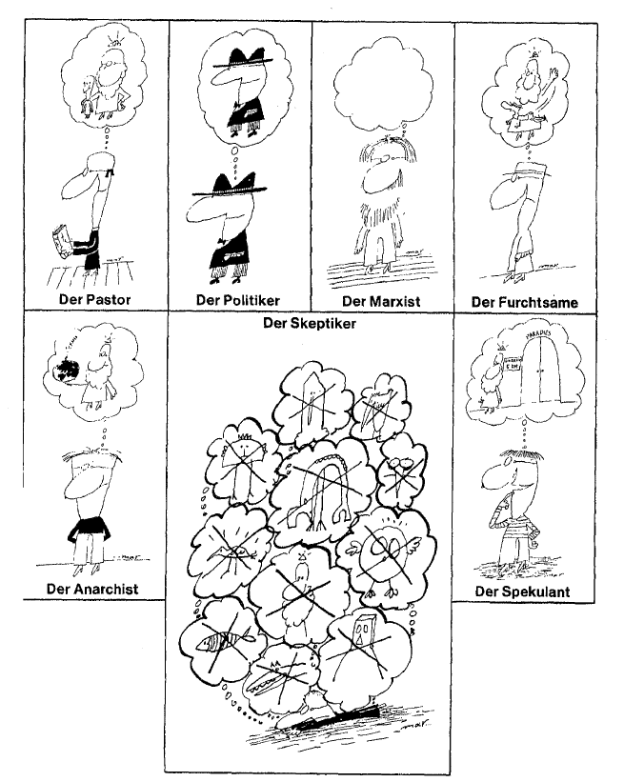
Nikolas Maroulakis

Wenn Gott den Tod der Gleichgültigkeit stirbt

Gott stirbt aus, ganz langsam, Schritt für Schritt. Die Menschen von heute lassen ihn aussterben. Früher hat man ihn tot geredet, durch kluge Worte und dicke Bücher. Die Namen Feuerbach, Marx, Nietzsche, Freud stehen stellvertretend für eine stattliche Reihe bewusster Gottesleugner.
Doch heute ist alles anders. Kaum einer in unserer Gesellschaft quält seine Gehirnzellen mit Gedankengebäuden, die das Dasein Gottes zu widerlegen versuchen. Die Mehrzahl der Menschen in unserem Lande, ob mit oder ohne Taufschein, ob Gottesdienstabsitzer oder nicht, denkt gar nicht daran, über Gott gross und breit nachzudenken. Die schweigende Mehrheit lebt ihn tot, vergisst ihn tot, verdrängt ihn tot, schweigt ihn tot. Sie klammert ganz einfach seine Ansprüche und Zusprüche aus ihrem Leben aus, ohne darüber grossartige Überlegungen anzustellen.
Gott stirbt täglich viele Male. Er stirbt den Tod der Gleichgültigkeit, den Tod der Gedankenlosigkeit, den Tod der Unentschiedenheit. Der Grund dafür liegt auf der Hand: Es ist eben viel bequemer, die heraus­ fordernde Botschaft der Bibel auszusperren und zu überhören. Es ist leichter, oberflächlich in den Tag hinein zu leben, anstatt immer wieder neu dafür zu kämpfen, dass Gott im Gebet nahekommt und in Wort und Tat Gestalt annimmt.
Der Gott der Bibel wird nicht ersatzlos aus­ gelöscht. Die neuen Götter haben viele Namen: Konsum, Fernsehen, Geld, Genuss, Computer, Rüstung, Auto, Stars. Selbstverständlich haben alle diese Götzen ihre eigenen Kulte und Rituale. Ohne diese würde man ja auch kaum merken, dass es sich um Götzen handelt.
Der Konsum (seine Religion nennt man Konsumismus) wird von den Priestern der Werbeagenturen zelebriert. Das Fernsehen von den Showmastern und Krimihelden. Das Geld von all denjenigen, die es unter allen Umständen haben wollen. Der Genuss von denen, die alles bis zur Neige auskosten möchten. Der Computer von denen, die
lieber mit Tasten und Microchips sprechen und denken als mit Mund und Verstand. Die Rüstung von den Generälen und Abschreckungspredigern. Das Auto von dem, der es ständig waschen und polieren lässt. Die Stars von dem, der Autogramme für Schlüssel zum siebten Himmel hält. Und wer unter den genannten noch nicht seinen Lieblingsgott gefunden hat, kann sich ratsuchend an jeden Astrologen wenden; die Sterne sind ja auch noch da.
Gegen die Macht der Götzen lässt sich's schwer ankämpfen. Die Verlebendigung des Glaubens an den Gott Jesu Christi geht freilich nur über den Kampf, das Gebet eingeschlossen. Wer von denen, die noch die Überreste biblischen Gottvertrauens wahren und pflegen, passiv zuschaut und darauf hofft, dass alles irgendwie noch in Ordnung kommt, gehört bald zu denen, deren Glaube folgenlos und deren Leben Gott-los zu wer­ den droht.
Genauso wie der theoretische Atheismus von Feuerbach, Marx & Co. im Grunde nur durch eine überzeugende Glaubenspraxis widerlegt werden kann, gibt es auf den praktischen Atheismus der schweigenden Mehrheit auch nur die eine Antwort: So leben, dass andere nicht mehr Gott-los leben. Eine der entscheidenden Fragen wird dabei sein: «Wie hältst du's mit den Götzen?»
Wer sich als Christ und Christin dem Konsumtrott der Masse untätig anpasst, antwortet darauf mit «Nein», wer sich dagegen mit dem Herzen der Armen der Zukunft er­ barmt, nicht ohne dabei die Strukturen der Gegenwart aus dem Blick zu verlieren, dürfte auf dem richtigen Weg sein, um Gott im Bewusstsein der Menschen von heute wiederzubeleben.
komfort mein trost komm fort und fort: wie käm ich fort kommst du mir fort? komfort mein trost
Kurt Marti

Wann warst du denn eigentlich lieb, lieber Gott?

Beckmann: Ich glaube sogar, ich bin schon im Himmel. Ich fühl mich gar nicht mehr – und das ist, wie im Himmel sein, sich nicht mehr fühlen. Und da kommt auch ein alter Mann, der sieht aus wie der liebe Gott. Ja, beinahe wie der liebe Gott. Nur etwas zu theologisch. Und so weinerlich. Ob das der liebe Gott ist? Guten Tag, alter Mann. Bist du der liebe Gott?
Gott (weinerlich): Ich bin der liebe Gott, mein Junge, mein armer Junge!
Beckmann: Ach, du bist also der liebe Gott. Wer hat dich eigentlich so genannt, lieber Gott? Die Menschen? Ja? Oder du selbst?
Gott: Die Menschen nennen mich den lieben Gott.
Beckmann: Seltsam, ja, das müssen ganz seltsame Menschen sein, die dich so nennen. Das sind wohl die Zufriedenen, die Satten, die Glücklichen, und die, die Angst vor dir haben. Die im Sonnenschein gehen, verliebt oder satt oder zufrieden – oder die es nachts mit der Angst kriegen, die sagen: Lieber Gott! Lieber Gott! Aber ich sage nicht Lieber Gott, du, ich kenne keinen, der ein lieber Gott ist, du!
Gott: Mein Kind, mein armes –
Beckmann: Wann bist du eigentlich lieb, lieber Gott? Warst du lieb, als du meinen Jungen, der gerade ein Jahr alt war, als du meinen kleinen Jungen von einer brüllenden Bombe zerreissen liessest? Warst du da lieb, als du ihn ermorden liessest, lieber Gott, ja?
Gott: Ich hab ihn nicht ermorden lassen.
Beckmann: Nein, richtig. Du hast es nur zugelassen. Du hast nicht hingehört, als er schrie und als die Bomben brüllten. Wo warst du da eigentlich, als die Bomben brüllten, lieber Gott?
Oder warst du lieb, als von meinem Spähtrupp elf Mann fehlten? Elf Mann zu wenig, lieber Gott, und du warst gar nicht da, lieber Gott. Die elf Mann haben gewiss laut geschrien in dem einsamen Wald, aber du warst nicht da, einfach nicht da, lieber Gott. Warst du in Stalingrad lieb, lieber Gott, warst du da lieb, wie? Ja? Wann warst du denn eigentlich lieb, Gott, wann? Hast du dich jemals um uns gekümmert, Gott?
Wolfgang Borchert: Draussen vor der Tür

Die Frage, ob es einen Gott gibt

Einer fragte Herrn K., ob es einen Gott gäbe. Herr K. sagte: «Ich rate dir, nachzudenken, ob dein Verhalten je nach der Antwort auf diese Frage sich ändern würde.
Würde es sich nicht ändern, dann können wir die Frage fallenlassen.
Würde es sich ändern, dann kann ich dir wenigstens noch so weit behilflich sein, dass ich dir sage, du hast dich schon entschieden: Du brauchst einen Gott.»
Bertold Brecht: Geschichten vom Herrn Keuner

Verse für keinen Psalter

Ich möcht in dieser Zeit nicht Herrgott sein Und wohlbehütet hinter Wolken thronen, Allwissend, dass die Bomben und Kanonen Den roten Tod auf meine Söhne spein.

Wie peinlich, einem Engelschor zu lauschen, Da Kinderweinen durch die Lande gellt.
Weissgott, ich möcht um alles in der Welt
Nicht mit dem Lieben Gott im Himmel tauschen.

Mir scheint, ein solcher Riesenapparat
Von Finsternis und Feuerwerk verpflichtet. Hat Er damit ein Wunder wohl verrichtet, Wie seinerzeit Er's in Ägypten tat?

Lobet den Herrn, der schweigt! In solcher Zeit, Vergib, o Hirt, – ist Schweigen ein Verbrechen. Doch wie es scheint, ist Seine Heiligkeit
Auch für das frömmste Lämmlein nicht zu sprechen.

Herr Zebaoth spaziert im Wolkenhain
Und schert sich einen Blitz, wie ich das finde. Ich möcht in dieser Zeit nicht Herrgott sein. Wie aber sag ich solches meinem Kinde?

Aus: Mascha Kaleko, Verse für Zeitgenossen

Psalm 19

Ernst Eggimann
du bist nicht
du bist nicht du bist nicht der bärtige vatervater
archetypischer¹ gartenarchitekt
erfinder des apfels der schlange und
adams mit seiner treffsicheren freiheit
abels der dir wohlgefällig war
kains
der kuppelwölber über äusserst kunstvollem
verlies
der kosmische harmoniumspieler
der general der himmlischen heerscharen
die sodom bombardierten nun aber
in den kasernen bleiben gedrillt für den
endsieg
du bist nicht der liebe liebegott der gottogott
der tröster hiobs und der juden.
schlafliedchen für kinder weisshäutiger nonnen sehnsucht
der die reichen bereichert die armen arm lässt
für den himmel
gelobt und geflucht und süsslich von Weihrauch
alterspräsident der kirchen kinder und
kommunistenschreck
ehrendoktor in basel² manager des weihnachtsgeschäfts
du bist nicht
du bist nicht der gott der kaffern der gott hitlers
der gott hölderlins
du bist nicht der gott kafkas müllers und meiers
nicht der gott der vaterländer der granaten und generale nicht der gott der psychologen theologen
und logen
nicht der unbekannte und endlich
bekannte gott pauli
nicht der endlich klar dogmatisierte gott
mit dem bart
nicht der gott seit langem gemietet von
rom
du bist nicht
du bist nicht
nicht wörtlich nicht bildlich nicht geistlich
nicht väterlich mütterlich tröstlich nicht
lich
du bist nicht
du bist
( ...
…
…
... )

1 archetypisch: urbildlich; eigentlich philosophischer Begriff für die Entsprechung des Seienden in Gott: in der Tiefenpsychologie Bezeichnung für allgemeine überpersönliche Vorstellungen
2 Ehrendoktor in Basel: Anspielung auf den evangelischen Theologen Karl Barth (1886-1968), dem dieser Titel verliehen wurde.

Das beladenste aller Menschenworte

Es ist das beladenste aller Menschenworte. Keines ist so besudelt, so zerfetzt worden. Gerade deshalb darf ich darauf nicht verzichten. Die Geschlechter der Menschen haben die Last ihres geängstigten Lebens auf dieses Wort gewälzt und es zu Boden gedrückt; es liegt im Staub und trägt ihrer aller Last. Die Geschlechter der Menschen mit ihren Religionsparteiungen haben das Wort zerrissen; sie haben dafür getötet und sind dafür gestorben; es trägt ihrer aller Fingerspur und ihrer aller Blut ...
Gewiss, sie zeichnen Fratzen und schreiben «Gott» darunter; sie morden einander und sagen «in Gottes Namen». Aber wenn aller Wahn und Trug zerfällt, wenn sie ihm gegenüberstehen im einsamsten Dunkel und nicht mehr «Er, er» sagen, sondern «Du, Du» seufzen, «Du» schreien, sie alle das Eine, und wenn sie dann hinzufügen «Gott», ist es nicht der wirkliche Gott, den sie alle anrufen, der Eine Lebendige, der Gott der Menschenkinder?! Ist nicht er es, der sie hört? Der sie – erhört? Und ist nicht eben dadurch das Wort «Gott», das Wort des Anrufs, das zum Namen gewordene Wort, in allen Menschensprachen geweiht für alle Zeiten?
Martin Buber

Ich fürchte mich so vor der Menschen Wort

Ich fürchte mich so vor der Menschen Wort. Sie sprechen alles so deutlich aus:
und dieses heisst Hund und jenes heisst Haus, und hier ist Beginn und das Ende ist dort.
Mich bangt auch ihr Sinn, ihr Spiel mit dem Spott, sie wissen alles, was wird und war;
kein Berg ist ihnen mehr wunderbar;
ihr Garten und Gut grenzt grade an Gott.
Ich will immer warnen und wehren: Bleibt fern. Die Dinge singen hör ich so gern.
Ihr rührt sie an: sie sind starr und stumm.
Ihr bringt mir alle die Dinge um.
Rainer Maria Rilke

Das Unaussprechliche aussprechen

Wir sind durch die gotteslästerlichen Irrtümer der Häretiker (Arianer) genötigt, das zu tun, was zu tun nicht erlaubt ist: Die Gipfel zu erklimmen, das Unaussprechliche auszusprechen, zu wagen, das Unberührbare zu berühren. Wir sind genötigt, unerzählbare Dinge in die Schwachheit unserer Sprache zu fassen, und was in der Anbetung unseres Herzens zurückgehalten werden müsste, durch unser Aussprechen den Gefahren eines menschlichen Wortes auszuliefern
Hilarius, Bischof von Poitiers, gestorben 376, De trinitate II,2

Die gute Gottesleugnung

Rabbi Mosche Löb sprach: «Es gibt keine Eigenschaft und keine Kraft am Menschen, die umsonst geschaffen wäre. Und auch alle niedern und verworfenen Eigenschaften haben eine Erhebung zum Dienst Gottes. So etwa der Hochmut: wenn er erhoben wird, wandelt er sich zu einem hohen Mut in den Wegen Gottes. Aber wozu mag wohl die Gottesleugnung geschaffen sein?
Auch sie hat ihre Erhebung in der hilfreichen Tat. Denn wenn einer zu dir kommt und von dir Hilfe fordert, dann ist es nicht an dir, ihm mit frommem Munde zu empfehlen: ‘Hab Vertrauen und wirf deine Not auf Gott’, sondern dann sollst du handeln, als wäre da kein Gott, sondern auf der ganzen Welt nur einer, der diesem Menschen helfen kann, du allein.»
Martin Buber: Die Erzählungen der Chassidim, S. 538f

Das Versteckspiel

Rabbi Baruchs Enkel, der Knabe Jechiel, spielte einst mit einem andern Knaben Verstecken. Er verbarg sich gut und wartete, dass ihn sein Gefährte suche. Als er lange gewartet hatte, kam er aus dem Versteck; aber der andere war nirgends zu sehen. Nun merkte Jechiel, dass jener ihn von Anfang an nicht gesucht hatte. Darüber musste er weinen, kam weinend in die Stube seines Grossvaters gelaufen und beklagte sich über den bösen Spielgenossen.
Da flossen Rabbi Baruch die Augen über, und er sagte: «So spricht Gott auch: ‘ich verberge mich, aber keiner will mich suchen.’»
Martin Buber: Die Erzählungen der Chassidim, S. 191

Ich glaube

Rabbi Noach hörte einst von seiner Kammer aus, wie im dranstossenden Lehrhaus einer seiner Treuen die Glaubenssätze zu sprechen begann, dann aber, sogleich nach den Worten «Ich glaube in vollkommenem Glauben» abbrach und sich zuflüsterte: «Das versteh ich nicht», und nochmals: «Das versteh ich nicht». Der Zaddik trat aus der Kammer ins Lehrhaus. «Was ist es, das du nicht verstehst?» fragte er. «Ich verstehe nicht, was das für ein Ding ist», antwortete der Mann. «Ich sage: Ich glaube. Glaube ich wirklich, wie geht es dann zu, dass ich sündige? Glaube ich aber nicht wirklich, warum sage ich dann eine Lüge her?»
«Es heisst», sagte Rabbi Noach zu ihm, «der Spruch ‘Ich glaube’ sei ein Gebet. ‘Ich möge glauben’, das bedeute er.» Da glühte der Chassid auf. «So ist es recht», schrie er, «so ist es recht! Möge ich glauben, Herr der Welt! möge ich glauben!
Martin Buber: Die Erzählungen der Chassidim, S. 626

Das Gleichnis vom Elefanten

Es war einmal, so erzählt Buddha, ein König von Benares, der rief zu seiner Unterhaltung Bettler zusammen, die von Geburt an blind waren. Er setzte einen Preis für denjenigen aus, der ihm die beste Beschreibung eines Elefanten geben würde. Der erste Bettler, der sogleich mit seiner Untersuchung begann, geriet zufällig an das Bein des Elefanten. «Der Elefant gleicht einem Baumstamm», meinte er. Der zweite Bettler dagegen, der den Schwanz erwischte, sagte: «Der Elefant ist wie ein Seil.» Ein dritter, der ein Ohr des Elefanten in der Hand hielt, versicherte: «Der Elefant gleicht einem Palmblatt» – und so fort. Die Bettler begannen nun untereinander über die wirkliche Gestalt des Elefanten zu streiten, und der König war aufs höchste belustigt.
Aus: S. Dahakrischnan, Eastern religions and western thought

Unterwegs zu einem offenen, tragfähigen Gottesbild

- Du sollst Dir von Gott kein (fix-fertiges) Bild machen!

- Der biblische Gott ist kein lebloses Abstraktum

- Gott ist ein Tätigkeitswort (vgl. Magnifikat)

- Lass Gott nicht für alles herhalten!

- Gott ist auch bei den negativen Seiten des Lebens dabei (vgl. Ijob)
- Gott zeigt uns in Jesus Christus sein menschliches Gesicht

- Auch der christliche Gott bleibt ein unfassbares Geheimnis

- Mit Gott sind wir nie am Ende

Lasst mir meinen Gott

Paul Roth

Lasst mir meinen Gott,
ihr Schlauköpfe und Studierten.
Zerredet ihn nicht, macht ihn mir nicht
zum Nebel, zur Formel.

Mein Gott muss ein Gesicht haben,
einen Namen.
Mit einer Formel kann ich nicht leben,
nicht glücklich sein,
will ich nicht sterben.

Vielleicht ist sein Gesicht anders,
als ich meinte.
Vielleicht muss ich
den alten Namen
neu verstehen.
Ich schaue und horche.

Aber der hilft mir nicht,
der das alte Gesicht
zertritt und zerstört,
den alten Namen verlacht
und ein neues Gesicht nicht zeigt,
seinen neuen Namen nicht kennt.

Lasst mir einen Gott,
mit dem ich sprechen kann;
auf den ich hoffen,
von dem ich glauben darf,
dass er mich liebt
über den Tod hinaus.

Denn, wenn das Sterben kommt,
dann habt ihr nur Pillen
und Psychologie und
Achselzucken.
Wer von euch
wird mich dann begleiten?

Und wenn's ums Leben geht,
was könnt ihr mir geben für IHN?
Werdet ihr bei mir sein
und mich lieben wie ER?
Lasst mir meinen Gott!

Blaise Pascals Memorial

Wenige Tage nach dem Tod von Blaise Pascal (1623–1662, Mathematiker, Physiker,
Ingenieur und Philosoph) fand man zufällig, ins Rockfutter eingenäht, ein handgeschriebenes Pergament. Darauf hat Pascal seine eindrückliche, unvergessliche Gotteserfahrung beschrieben.
Oben zeigt das Blatt ein von Strahlen umgebenes Kreuz. Darunter steht die folgende Denkschrift:

«Das Jahr der Gnade 1654. Montag, 23. November, Tag des heiligen Clemens, Papstes und Martyrers und anderer im Martyrologium, Vigil des heiligen Chrisogonus, Martyrers und anderer, von ungefähr zehn und einhalb Uhr am Abend bis ungefähr eine halbe Stunde nach Mitternacht,
FEUER.
‘Gott Abrahams, Gott Isaaks, Gott Jakobs’,
nicht der Philosophen und Gelehrten.
Gewissheit. Gewissheit. Empfindung. Freude. Friede.
Gott Jesu Christi
Deum meum et Deum vestrum.
‘Dein Gott soll mein Gott sein.’
Vergessen der Welt und aller Dinge, ausgenommen Gott.
Er wird nur auf den Wegen gefunden, die im Evangelium gelehrt sind.
Grösse der menschlichen Seele.
‘Gerechter Vater, die Welt hat Dich nicht erkannt, aber ich habe Dich erkannt.’
Freude, Freude, Freude, Tränen der Freude.
Ich habe mich von ihm getrennt:
Dereliquerunt me fontem aquae vivae.
‘Mein Gott, wirst Du mich verlassen?’
Möge ich nicht ewig von ihm getrennt werden.
‘Dies ist das ewige Leben, dass sie Dich erkennen, den einzigen, wahren Gott, und den Du
gesandt hast, Jesus Christus.’
Jesus Christus.
Jesus Christus.
Ich habe mich von ihm getrennt; ich bin vor ihm geflohen, ich habe ihn verleugnet,
gekreuzigt.
Möge ich nie von ihm getrennt sein.
Er wird nur auf den Wegen bewahrt, die im Evangelium gelehrt sind:
Vollkommene, innige Entsagung.
Vollkommene Unterwerfung unter Jesus Christus und unter meinen geistlichen Führer.
Ewig in der Freude für einen Tag der Plage auf Erden.
Non obliviscar sermones tuos. Amen.»

BIBEL VERSTEHEN - 1. Trim. Arbeitsblatt 2.15

